МИНИСТЕРСТВО НАУКИ и высшего образования

**РОССИЙСКОЙ ФЕДЕРАЦИИ**

Федеральное государственное автономное образовательное учреждение

высшего образования

«Санкт-Петербургский политехнический университет Петра Великого»

(ФГАОУ ВО «СПбПУ»)

**Институт среднего профессионального образования**

**Лабораторная работа № 1**

**по учебной дисциплине «Междисциплинарный курс»**

**Тема: «Проектирование графического интерфейса пользователя »**

Выполнил(а) студент(ка)

специальности 09.02.07

Информационные системы и программирование

II курса группы 22919/21

Павлова Полина

Преподаватель

Иванова Дарья Васильевна

Санкт-Петербург,

2023

**Цель работы**

Познакомиться с основными элементами управления (виджетами) и приобрести навыки проектирования графического интерфейса пользователя.

**Составить список функционала и проранжировать в соответствии с принципом простоты.**

1. Поиск недвижимости: Базовая функция поиска по местоположению и цене**.**
2. Листинги недвижимости: Отображение списка доступных объектов недвижимости с фотографиями и кратким описанием.
3. Контактная информация: Контактные данные продавцов или агентов недвижимости.
4. Форма обратной связи: Простая форма для отправки запросов по объектам недвижимости.
5. Основная информация о недвижимости: Описание, цена, тип объекта (например, квартира, дом).
6. Галерея изображений: Возможность просмотра фотографий объектов.
7. Избранное: отображены квартиры, которые понравились клиенту.

**Прописать один сценарий работы с будущей программой до разветвления для принятия пользователем решения для следующего шага (принцип видимости).**

1. Пользователь заходит на сайт недвижимости.

2. Открывается главная страница с базовой информацией о доступных объектах недвижимости.

3. Пользователь может использовать поисковую строку для фильтрации объектов по различным параметрам, таким как тип недвижимости, цена, местоположение и другие характеристики.

4. Пользователь выбирает объект недвижимости, который его интересует, и переходит на страницу с подробной информацией о нем.

5. На странице с деталями объекта пользователь может увидеть фотографии, описание, характеристики, историю цен, контактные данные агента и другую информацию.

6. После ознакомления с информацией, пользователь может принять одно из следующих решений:

a. Нажать кнопку "Записаться на просмотр" для запроса просмотра объекта.

b. Добавить объект в список "Избранное" для последующего рассмотрения.

d. Перейти к контактной информации агента для получения дополнительных сведений или задать вопросы.

7. В зависимости от выбора пользователя, программа ведет его на соответствующую страницу или предоставляет дополнительные опции.

**3.** Создание карты навигации для выбранной системы

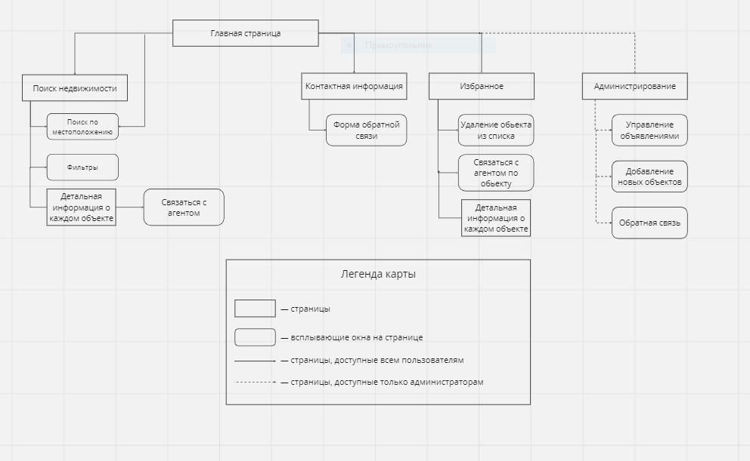

Рисунок 1-навигационная схема

1. Используя графический редактор Figma, создаю макеты графического интерфейса пользователя.

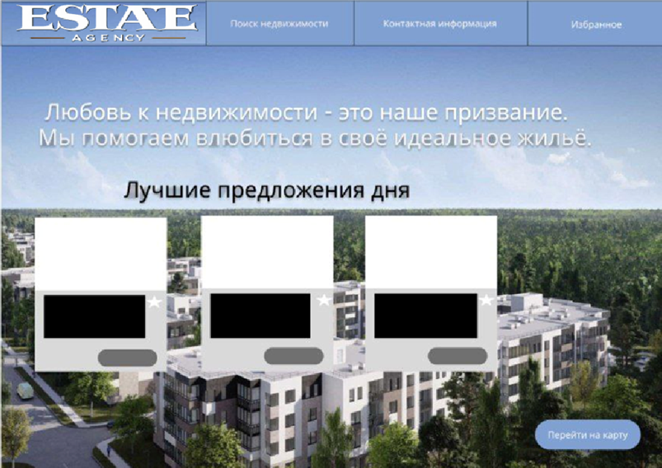

Рисунок 2-макет главной страницы

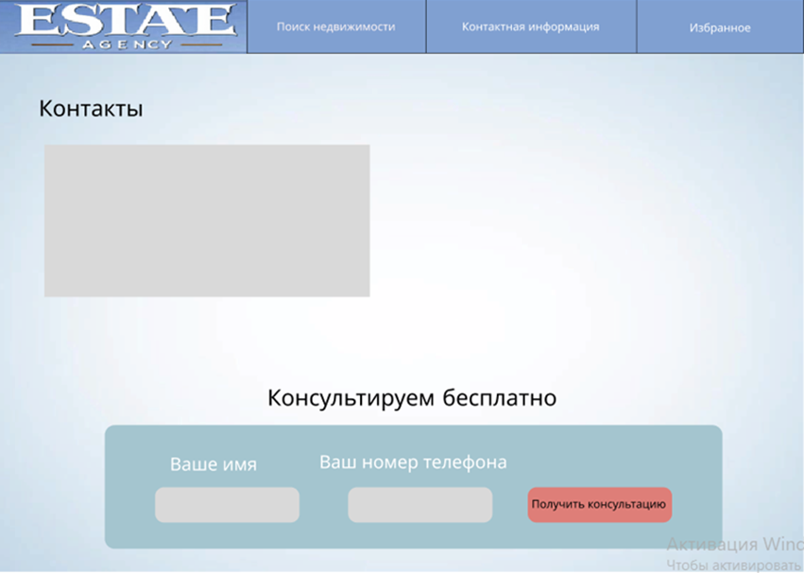

Рисунок 3-макет страницы Контакты

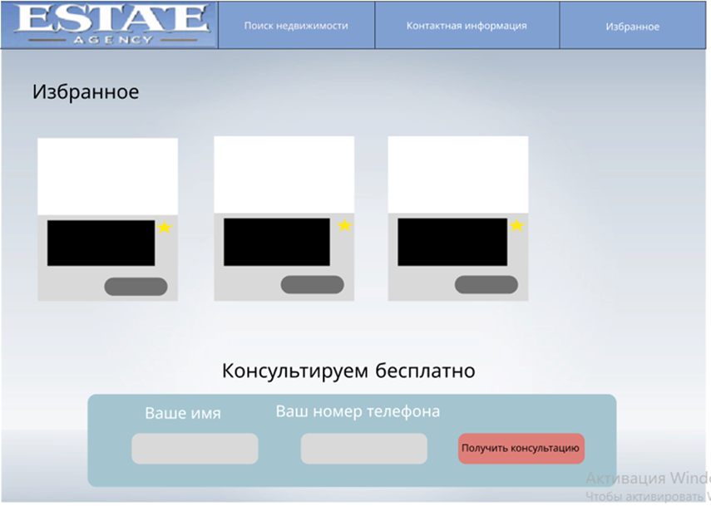

Рисунок 4-макет страницы Избранное

|  |  |  |  |
| --- | --- | --- | --- |
| **Название поля** | **Тип** | **Условия видимости** | **Условия доступности** |
| Поиск недвижимости | Ссылка | Всегда видимо | Доступно для всех пользователей |
| Контакты | Ссылка | Всегда видимо | Доступно для всех пользователей |

|  |  |  |  |  |
| --- | --- | --- | --- | --- |
| **Название поля** | **Тип** | **Условия видимости** | **Условия доступности** | **Описание** |
| Логотип | Ссылка | Всегда видимо | Доступно для всех | Переход на главную страницу |
| Главная страница | Начальная страница | Начальная страница. |
| Поиск недвижимости | Ссылка | Переход на страницу Поиск недвижимости |
| Контакты | Ссылка | Переход на страницу Контакты |
| Избранное | Ссылка | Переход на страницу Избранное |
| Лучшие предложения дня | Ссылка\кнопка | Переход на выбранное лучшее предложение |
| Переход на карту | Кнопка | Открывается всплывающее окно Карта |
|  |  |  |

|  |  |  |  |  |
| --- | --- | --- | --- | --- |
| **Название поля** | **Тип** | **Условия видимости** | **Условия доступности** | **Описание** |
| Логотип | Ссылка | Всегда видимо | Доступно для всех | Переход на главную страницу |
| Главная страница | Начальная страница | Начальная страница. |
| Поиск недвижимости | Ссылка | Переход на страницу Поиск недвижимости |
| Контакты | Ссылка | Переход на страницу Контакты |
| Избранное | Ссылка | Переход на страницу Избранное |
| Контакты | Текстовое поле | Текстовое поле с контактными данными агенства |
| Ваше имя | Текстовое поле | Текстовое поле для ввода имени |
| Ваш номер телефона | Тестовое поле | Тестовое поле для ввода номера телефона |
| Получить консультацию | Кнопка | Отправляет запрос на консультацию |

|  |  |  |  |  |
| --- | --- | --- | --- | --- |
| **Название поля** | **Тип** | **Условия видимости** | **Условия доступности** | **Описание** |
| Логотип | Ссылка | Всегда видимо | Доступно для всех | Переход на главную страницу |
| Главная страница | Начальная страница | Начальная страница. |
| Поиск недвижимости | Ссылка | Переход на страницу Поиск недвижимости |
| Контакты | Ссылка | Переход на страницу Контакты |
| Избранное | Ссылка | Переход на страницу Избранное |
| Добавить в избранное (звёздочка) | кнопка | Добавляет\удаляет объект в избранное |
|  |  |  |

**Назвать три принципа удобного GUI, которые были использованы при создании макетов**.  
1**. Принцип простоты**: Соблюдается, например, основная функция Поиск по местоположению расположена в левом верхнем углу на главной странице сайта, а менее важная функция по списку ранжирования Форма обратной связи расположена в три действия от страницы Поиск недвижимости по навигационной схеме.  
2**. Принцип видимости**: Пользователь заходит на сайт для подбора квартиры, сразу же на главной странице он видит примеры квартир, откуда может сразу добавить в избранное понравившуюся квартиру, также ниже видит кнопку «Перейти на карту», нажав на которую он может выбрать квартиру по местоположению.

3**. Принцип обратной связи**: Соблюдается, так как в приложении есть контактная информация продавцов или агентов, и также есть форма обратной связи.Также наличие функции "Избранное" позволяет пользователям сохранять объекты, которые им понравились, и это тоже форма обратной связи с пользователем.  
  
**Контрольные вопросы**:

1. Графический интерфейс пользователя (GUI) - это способ взаимодействия человека с компьютерной программой или устройством, при котором пользователь взаимодействует с системой с использованием элементов графики, таких как окна, кнопки, меню и другие визуальные компоненты, вместо ввода команд в текстовой форме. GUI делает взаимодействие с компьютером более интуитивным и доступным для широкого круга пользователей.  
     
   2. Виды графического интерфейса:  
      - Оконный интерфейс: Этот тип GUI использует окна, иконки и меню для организации работы с программами. Примером является операционная система Windows.  
      - Веб-интерфейс: Интерфейс, предназначенный для взаимодействия с веб-приложениями через браузер. Это может включать в себя веб-страницы, формы и элементы управления.  
      - Мобильный интерфейс: Специально разработанный интерфейс для мобильных устройств, таких как смартфоны и планшеты, обычно с сенсорным вводом и оптимизированным для маленьких экранов.  
      - Графический интерфейс пользователя для настольных приложений: Для работы с настольными приложениями, такими как графические редакторы, игры и т. д. Здесь используются графические элементы и контроли, специфичные для конкретных приложений.  
     
   3. Карта навигации (Navigation Map) - это схема или структура, которая описывает и упорядочивает навигацию в веб-приложении или на веб-сайте. Она обычно включает в себя иерархию страниц, ссылки, меню и пути, которые пользователи могут использовать для перемещения по сайту или приложению. Карта навигации помогает пользователям легко ориентироваться и находить необходимую информацию или функциональность.

**Вывод:**

Я познакомилась с основными элементами управления (виджетами) и приобрела навыки проектирования графического интерфейса пользователя.